
Sebastián Arriola B.
5/4/2017
Estructuras de Datos y Algoritmos
Ing. Alejandro Ovalle

Documentación de Aplicación de Feria Científica



Introducción

Esta aplicación simulará el desarrollo de una feria científica. La feria consta de 2 partes:
- Registro de Equipos: se permitirá que los estudiantes formen equipos para participar en la feria científica. También puede participar un estudiante individualmente. Aún no se permite el ingreso de proyectos.
- Registro de Proyectos: ya no se permite la formación de equipos, ahora los equipos registran hasta un máximo de 3 proyectos.

Solución General

Registro de Equipos y Alumnos

La parte de ingreso de equipos constará de 2 administradores de datos, uno que llevará el control de alumnos, y otro que llevará el control de equipos. De primero se toman los datos del equipo y luego se procede a agregar integrantes al equipo.

Para llevar el control de alumnos, se propone una lista de alumnos. Esto nos permite tener a todos los alumnos guardados y también validar que un alumno participe únicamente en un equipo, ya que esto es un requisito del programa.

Para llevar el control de equipos, se propone también una lista de equipos. Esto nos permitirá fácil acceso a los equipos cuando lo necesitemos.

Registro de Proyectos

Para registrar un proyecto, el usuario seleccionará un equipo y registrará un nuevo proyecto. Es importante decir que un equipo puede tener como máximo 3 proyectos. La información a tomar en cuenta para cada proyecto es:
- categoría, título, descripción general, imagen, hasta 5 palabras clave para la posterior búsqueda del proyecto.

A excepción de las palabras clave, los demás datos serán simples atributos de la clase CProyecto. Esto es porque las palabras clave proponemos que las guardaremos en un mapa que no acepte colisiones. Esto es para la fácil búsqueda de proyectos por palabra clave. Si permitiéramos colisiones, se podría dar el caso en que dos palabras claves distintas tengan el mismo índice en el arreglo. Esto nos daría resultados inadecuados al momento de realizar búsqueda. Proponemos un mapa que tenga como llave el tipo string y como valor una lista enlazada de proyectos.

Relación de Estructuras

Diagrama de Clases

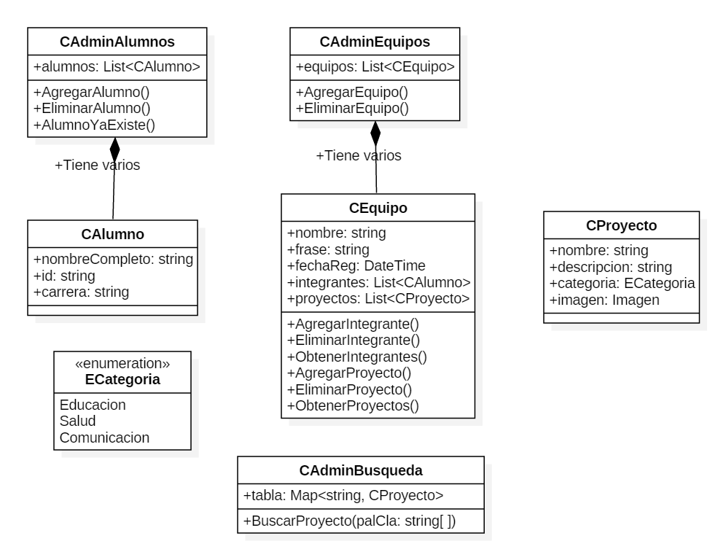

Prototipos y Algoritmos

Para registrar equipos y miembros.
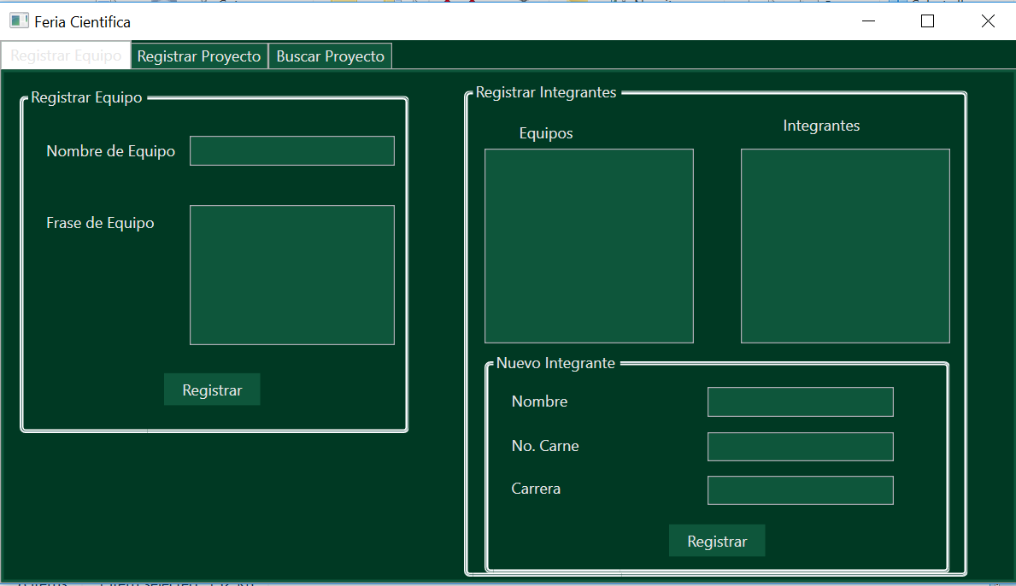

Para registrar un nuevo equipo
1. Se obtienen el nombre y la frase del equipo y se revisa que no sean null o vacías.
2. se crea el nuevo objeto equipo utilizando el nombre y la frase como parámetros para el constructor.
3. se agrega el equipo a la lista de equipos que tiene el administrador de equipos. Esta lista es de tipo List<CEquipo>, es la lista de .NET
4. se actualizan los controles que muestran los equipos actuales. Obtenemos la lista de equipos del administrador de equipos y llenamos los controles utilizándo esta lista.

Para registrar integrantes a un equipo
1. La primera revisión que se hace es ver que haya un equipo seleccionado en el listBox de equipos. Para esto revisamos que el índice seleccionado del listBox sea mayor o igual a cero. Luego, se obtiene el nombre, número de carné y carrera del nuevo estudiante, y se revisa que no sean null o vacías.
2. se revisa que el número de carné no existe ya para algún alumno ingresado. Esto se realiza recorriendo la lista de alumnos del administrador y revisando que el número de carné no sea igual al de un alumno ya existente.
3. Se agrega el alumno a la lista de alumnos que está en el administrador de alumnos. Esta lista es de tipo List<CAlumno> y es la lista de .NET. Se agrega utilizando la operación Add.
4. Obtenemos el equipo que está seleccionado actualmente utilizando el índice del listBox, este índice se lo pasamos al administrador de equipos como parámetro a la operación ObtenerEquipo().
5. Agregamos el alumno como integrante al equipo seleccionado, utilizando la operación AgregarIntegrante(). El objeto equipo tiene una lista que guarda a los integrantes de ese equipo.
6. Actualizamos los controles que muestran a los integrantes del equipo seleccionado.

Para simular el cierre de la fase de inscripción
1. se propone una ventana “auxiliar” la cual solo tendrá botones para simular las fases de la feria científica. Al presionar el botón para que termine la fase de inscripción se desplegará una ventana con una lista de equipos, y se mostrarán los integrantes del equipo seleccionado.

** Ventana auxiliar para simular el flujo de la feria científica **

** Ventana para mostrar equipos y integrantes **

Algoritmo para mostrar equipos y integrantes al cierre de la fase 1.
1. Al momento de seleccionar la fase 2 en el control de flujo, se instancia una nueva ventana que consta de 2 listBox, uno para mostrar a los equipos inscritos y otro para mostrar a los integrantes del equipo seleccionado.
2. el listBox de equipos se llena utilizando la lista de equipos del administrador de equipos. Aquí es importante notar que nuestros distintos objetos administradores siguen el patrón de diseño “Singleton”. Estas clases no cuentan con un constructor público y son instanciadas internamente. Esto nos da la ventaja de tener un único objeto administrador y además accesible por cualquier ventana de la aplicación.
3. el listBox de integrantes se llena obteniendo a los integrantes del equipo seleccionado. Para esto, obtenemos la lista de integrantes del equipo por medio de la operación equipoSeleccionado.ObtenerIntegrantes().

Para que un equipo registre un proyecto

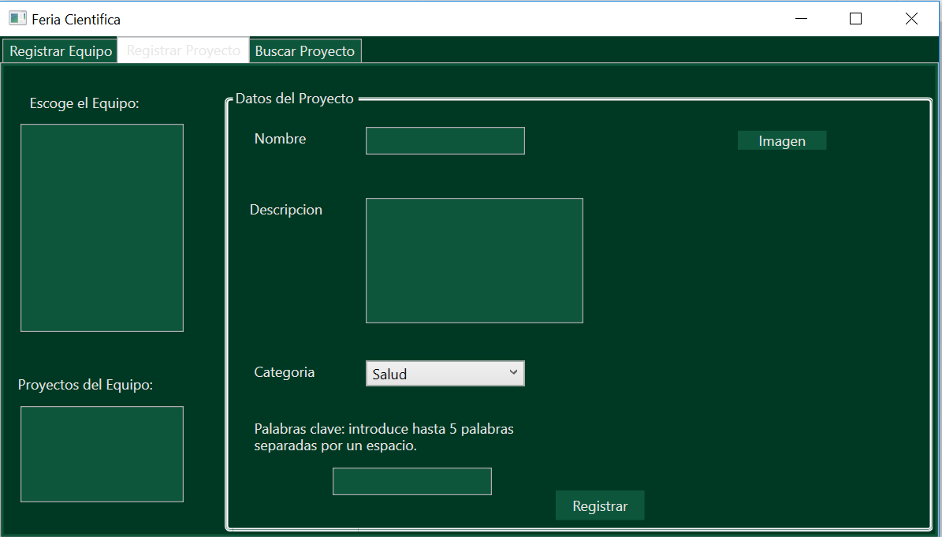
1. De primero se revisa que haya un equipo seleccionado del listBox de equipos. Nos aseguramos de esto revisando que el índice del listBox de equipos sea mayor o igual a cero.
2. Obtenemos y validamos los datos del proyecto. Revisamos que no hayan strings vacias o null. Para las palabras clave, le pedimos al usuario que las ingrese separadas por un carácter de espacio. Luego construimos un arreglo de string, el cual revisamos que tenga entre 1 y 5 strings. Para manejar la imágen del equipo, utilizaremos la clase Image de .Net.

3. Creamos un nuevo objeto proyecto, le pasamos como parámetros el nombre, descripción y categoría.

4. Agregamos el proyecto a la lista de proyectos del equipo seleccionado. Si el equipo seleccionado ya cuenta con 3 proyectos, mostramos un mensaje de error. Si no, agregamos el proyecto.

5.El arreglo de palabras clave se lo pasamos a nuestro administrador de búsqueda como parámetro en la operación adminBusqueda.AgregarProyecto(). El admin de búsquedas cuenta con un Mapa que usa como llave la palabra clave y como dato tiene una lista de proyectos asociados a esa palabra clave. Se revisará si ya existe la palabra clave en el mapa. Si ya existe, solo agregamos el nuevo proyecto a la lista asociada con esa palabra clave. Si no existe, agregamos una nueva entrada al mapa con esa palabra clave y una lista que contiene al nuevo proyecto. Este proceso se repite para cada palabra clave que haya sido especificada.

Para realizar búsqueda de proyectos por palabra clave

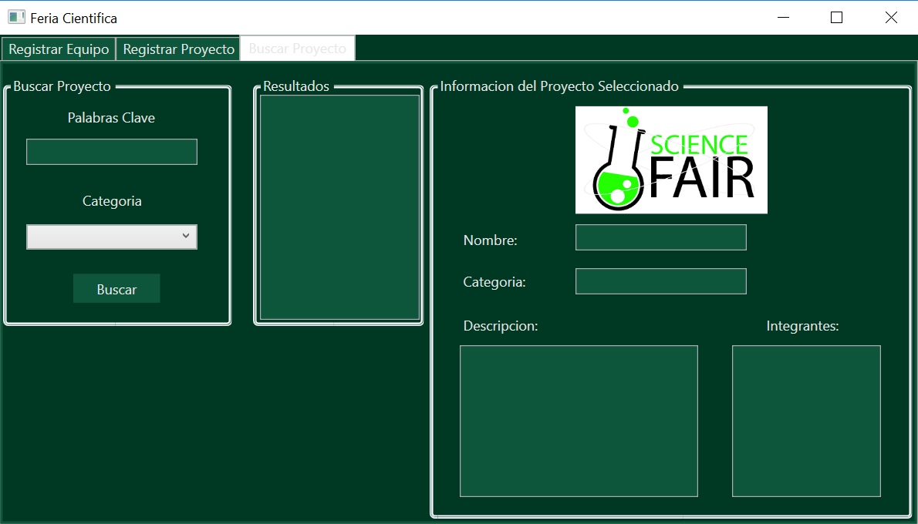
1. obtenemos las palabras clave, y construimos un arreglo de string utilizando la operación string.Split(). Luego, realizamos la búsqueda para cada palabra clave.

2. Creamos una lista de CProyecto que guardará todos los proyectos que encontremos asociados a las palabras clave. La llamamos resultadosFinal.

3. Utilizamos la operación Get() de nuestro mapa de búsqueda, para obtener la lista de proyectos asociados a cada palabra clave. Agregamos los proyectos de esta lista a la lista de resultadosFinal, únicamente si no están en la lista de resultadosFinal ya.

4. Mostramos los contenidos de la lista resultadosFinal en el listBox de resultados.

5. Se muestran los detalles únicamente del proyecto que esté seleccionado en el listBox de proyectos.

